Ст. сержант Пономаренко Г.Е.
Военный путь моего прадеда

Проект на тему Великой Отечественной войны

Давно закончилась Великая Отечественная война. Ушли из жизни почти все свидетели тех времён, сравнялись с землёй окопы и воронки, отстроились города. Для многих из нас эта война становится просто вехой в истории, и очень трудно представить себе напряжение и самоотверженность целой страны, изнемогающеё в тылу, яростной на фронте, теряющей лучших своих детей, но победившей.
Миллионы советских граждан сделали всё, чтобы мы каждый год, 9 Мая могли пройти по улицам своих свободных городов и сёл и в душе поблагодарить их, ушедших и живых, подаривших нам победу.
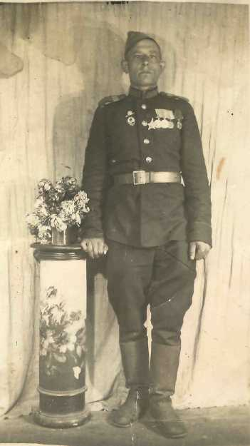
Одним из этих миллионов был мой прадед- Пономаренко Григорий Евграфович, родившийся 2 октября 1914 в с. Койсуг Батайского р-на Ростовской обл. в семье плотника. Закончил 4 класса и ушёл работать на батайский хлебозавод. В 1933 был призван в армию, отслужил и вернулся домой, но не надолго. В 1941м году прадед вместе со многими добровольцами отправился на фронт. Он участвовал в Сталинградской битве в звании сержанта, командовал отделением разведчиков. Воевал на Украине, освобождал Чехословакию и Карпаты уже старшим сержантом.
За захват “ языка”- немецкого офицера в одной из разведывательных операций в Прадедушка в Праге 1944 г. Сталинграде прадед был награжден отпуском, но Ростов-на-Дону был в руках немцев, и прадед стал воевать дальше.
Был награждён орденом Красной Звезды, орденом Славы, медалью “За освобождение Чехословакии” и “За победу над Германией”
Демобилизовался лишь в сентябре 1945го года, так как его полк собирались оправить на восток, в Японию, но она капитулировала раньше, солдат отпустили по домам. Старшая сестра моей бабушки вот так описала его появление дома: «Был солнечный вечер, отец шёл по улице, в форме, через плечо скатка шинели, а в руках он нёс огромный арбуз»
Вернувшись домой, прадед начал работать на Батайской сортировочной ж. д. станции столяром. Потом на месте воронки от авиабомбы он построил дом.
По словам родных, я знаю, что он не любил рассказывать о войне - слишком много ужасов он повидал.
Постарев и выйдя на пенсию, прадед не перестал работать.
В Батайске многие дома, построенные, им стоят до сих пор. Он был хорошим мастером по дереву и инструменты для работы изготавливал сам.
Умер 27 августа 1981 года в родном Батайске.
Мой прадед не был высоким начальником на войне, в мирное время тоже, но всю жизнь он делал нужные дела – защищал Родину, строил дома, растил детей. Прадеда я видел только на фотографиях, но часто задаю себе вопросы: о чем он думал в военные будни? За что он воевал? И самый главный вопрос – если вновь случится беда, хватит ли нам силы и духа вести себя, так как вели себя ветераны Великой Отечественной Войны?

